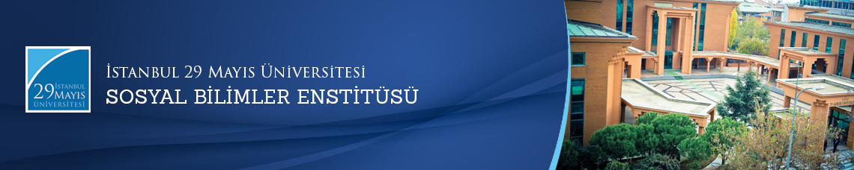

Yüksek Lisans Tezi Savunma Toplantısı
Öğrenci: Amannisa ALİMOĞLU
Ana Bilim Dalı: Temel İslam Bilimleri
Bilim Dalı: Tefsir
Tez Başlığı: ‘’ İbn Atıyye el-Endelüsî’nin Tefsirde İbn Cerir et-Taberî’ye Yönelttiği Eleştiriler ’’
Tez Jürisi: Prof. Dr. Mustafa ALTUNDAĞ (Tez Danışmanı)
Prof. Dr. Ömer ÇELİK
Yrd. Doç. Dr. Taha BOYALIK
Tarih-Saat: 13.07.2016 - 11:00
Yer: İstanbul 29 Mayıs Üniversitesi D Blok G-10
